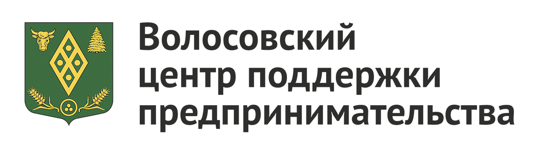
АНО «Волосовский ЦПП»
г. Волосово, ул. Красных Партизан, д. 5
ИНН 4705097790
e-mail: volosovobiznes@yandex.ru
8 (81373) 2-16-23

Отчет о деятельности
Автономной некоммерческой организации
«Волосовский центр поддержки предпринимательства»
(АНО «Волосовский ЦПП»)

за 2022 год

1. Финансово-хозяйственная деятельность

Источниками формирования средств организации в 2022 году стали:
- целевое поступления денежных средств:
субсидия в виде имущественного взноса из бюджета муниципального образования Волосовский муниципальный район Ленинградской области в размере 520 000,00 руб. Направления расходов:
а) затраты, связанные с осуществлением Получателем уставной деятельности, в том числе:
- оплата консультационных услуг, расходов на организацию семинаров, конференций, круглых столов, обучающих мероприятий, выставочно-ярмарочных мероприятий, тренингов, деловых игр или иных мероприятий, проводимых Получателем в целях развития малого и среднего предпринимательства Волосовского района Ленинградской области;
- расходы на продвижение информации о деятельности Получателя в средствах массовой информации, включая телевидение, радио, печатные СМИ, наружную рекламу, информационно-телекоммуникационную сеть «Интернет».
б) оплата труда работников Получателя и начисления на выплаты по оплате труда;
в) административно-хозяйственные расходы Получателя, в том числе содержание имущества, аренда помещений, коммунальные услуги, услуги связи, приобретение основных средств для осуществления уставной деятельности, расходы на программное обеспечение, интернет, обучение (повышение квалификации) персонала, медосмотр и другие;
г) командировочные и транспортные расходы;
д) текущий ремонт, в том числе расходы на проектно-сметную документацию и дизайн-проект.

Общая сумма поступлений составила за 2022 год 520 000,00 рублей.
Общая сумма расходов в 2022 году составила 491 497,06 рублей.
Направления расходов, источником финансового обеспечения которых является субсидия | Объем предоставленной в 2022 году субсидии, руб. | Произведено расходов, руб.
1 | 3 | 4
затраты, связанные с осуществлением уставной деятельности | 11 300,00 | 21 152,00
оплата труда работников и начисления на выплаты по оплате труда | 75 400,00 | 75 409,48
административно-хозяйственные расходы | 433 300,00 | 394 935,58
командировочные и транспортные расходы | 0,00 | 0,00
текущий ремонт, в том числе расходы на проектно-сметную документацию и дизайн-проект | 0,00 | 0,00
Итого | 520 000,00 | 491 497,06

2. Персональный состав

Штатное количество работников АНО "ВОЛОСОВСКИЙ ЦПП" по состоянию на отчетную дату составляет 3 единицы, фактическое количество штатных единиц - 3 единицы. Фактическая численность работающих - 2 чел.

3. Содержание и результаты деятельности

В 2022 году АНО "ВОЛОСОВСКИЙ ЦПП" (далее – Центр) осуществлял деятельность по комплексной поддержке субъектам малого и среднего Волосовского района Ленинградской области муниципального района и физическим лицам, применяющим специальный налоговый режим «Налог на профессиональный доход субъектов малого и среднего предпринимательства, а также физическим лицам, планирующим открытие своего дела.
За период с 01.12.2022 год по 31.12.2022 год в Центре:
- получили поддержку 33 субъекта малого и среднего предпринимательства, самозанятых и граждан;
- оказано 79 безвозмездных информационных, консультационных услуг;
- проведена 1 встреча с предпринимателями, направленная на развитие предпринимательства Волосовского района. На встрече присутствовало 25 чел.;
- опубликовано 20 материалов о деятельности АНО «Волосовский ЦПП» в средствах массовой информации (печатные СМИ, наружная реклама, информационно-телекоммуникационную сеть «Интернет»).
Вся значимая информация Центра размещается в ВКонтакте и газете Сельская новь.

Директор  АНО "ВОЛОСОВСКИЙ ЦПП" | Е.И. Ильина

